Использование метода интеллект – карт в работе с младшими школьниками как средство развития читательской грамотности

В федеральном государственном образовательном стандарте третьего поколения особое внимание уделяется формированию функциональной грамотности как приоритетной задаче. По мнению многих экспертов, формировать функциональную грамотность у учащихся целесообразно уже в младших классах.
Одним из компонентов функциональной грамотности является читательская грамотность, которая является основой формирования всех компонентов функциональной грамотности. Понятие читательская грамотность включает в себя ряд умений: чтение текста; понимание текста; анализ текста и оценка содержащейся в них явной и скрытой информации; сопоставление информации из различных источников; овладение приёмами поиска и извлечения информации из различных источников; овладение приёмами поиска и извлечения информации разного вида (текстовой, графической) по заданной теме; сопоставление вербальной и визуальной информации, расположенной в разных частях текста; приёмами выделения главной и второстепенной информации, позволяющей осмысливать прочитанное, приходить к верным выводам, применять свои читательские умения не только в учебных ситуациях, но и в более широком жизненном контексте.
Основой читательской грамотности является формирование смыслового чтения, которое подразумевает осознанность чтения младшими школьниками текстов разного типа стиля, тематики на любом уроке. Осознанное чтение является гарантией того, что учебная задача будет выполнена.
Для формирования читательской грамотности в начальной школе используются различные современные образовательные педагогические технологии, методы, приёмы на разных этапах урока, во внеурочной деятельности, в воспитательной работе. Одним из эффективных методов является метод интеллект – карт.
Интеллект – карта – это изображение текстовой информации в графическом виде. Инструмент, позволяющий эффективно структурировать и обрабатывать информацию, используя весь свой творческий и интеллектуальный потенциал.
На начальном этапе обучения составлению интеллект – карт знакомим ребят с правилами по её созданию. Для этого мы используем алгоритм работы.
Шаг 1. Определяем ключевое понятие - тему. Отображаем её в центре рабочего поля. Тему можно записать словами, а можно использовать рисунки, картинки, символы - ассоциации об этом слове.
Шаг 2. От центрального изображения рисуем первую толстую ветвь. На ней пишем ассоциацию или факт, связанный с главной темой. Это понятие первого уровня.
Шаг 3. Таким образом, определяем количество ветвей, то есть понятий первого уровня, в соответствии с количеством ассоциаций или фактов к нашей теме.
Шаг 4. От понятий первого уровня отходят ветви – ассоциации - понятия второго уровня.
И так можно продолжать до бесконечности.
При создании интеллект – карты с детьми мы используем цветные карандаши, ручки, фломастеры, готовые иллюстрации. Данный метод позволяет ученикам с разными ведущими типами памяти активно подключаться к работе и свободно самовыражаться в творчестве.
Интеллект – карты имеют следующие отличительные особенности:
- наглядное представление проблемы с различных сторон;
2) эстетичное оформление интеллект – карты вызывает познавательный интерес;
3) благодаря использованию символов, иллюстраций, рисунков информация легче запоминается;
4) интеллект – карта помогает выявить недостаток информации и дополнить её содержание;
5) возможность нахождения нестандартных путей решения задач;
6) пересмотр интеллект – карт через некоторое время помогает усвоить картину в целом, запомнить её, а также стимулирует возникновение новых идей.
Метод интеллект – карт можно применять на всех уроках в начальной школе. Особенно часто мы составляем карты на уроках литературного чтения, русского языка, окружающего мира.

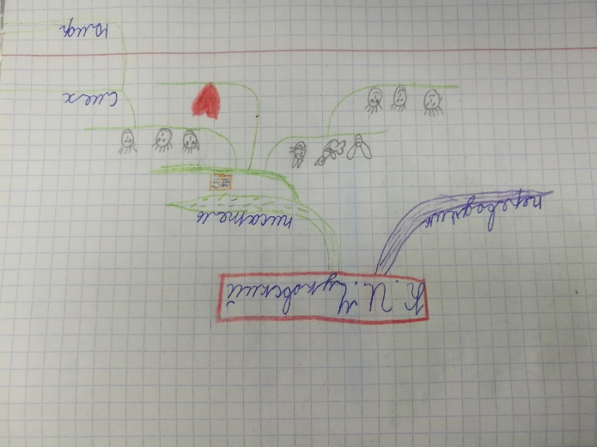
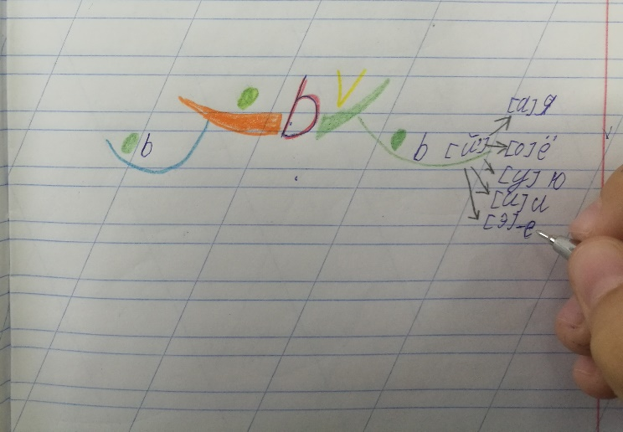

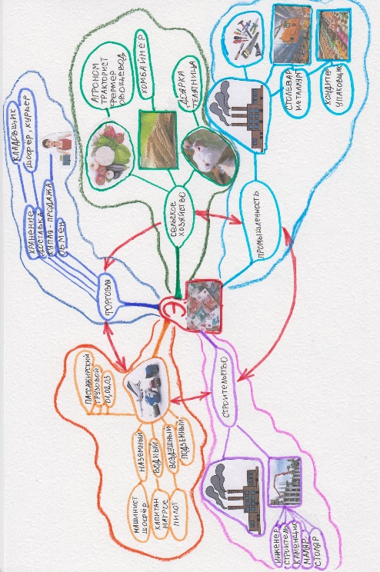
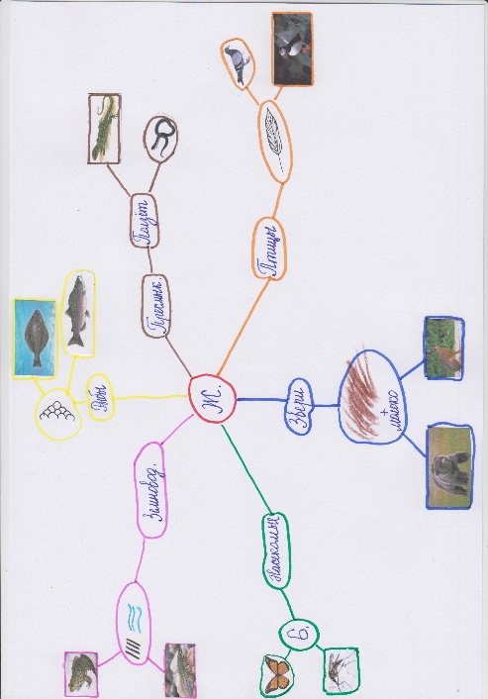

Начинаем совместную работу с небольшой по объёму текстовой информации. После того, как дети освоят принцип составления карты, можно организовывать:
- групповую работу по её созданию;
- парную;
- индивидуальную.
В классе всегда есть ребята, которые испытывают трудности в обучении. На этапе самостоятельной работы над картой таким детям даём опору – подсказку в виде уже заданного количества ветвей, готовых слов-карточек, рисунков.
А есть, наоборот, ребята обладающие повышенными способностями. Им, помимо самостоятельного составления карты, даются задания творческого характера, например, дополнить карту сведениями, которых нет в учебном материале.
За время систематической работы с картами, отмечается, что ученики стали:
- более активны и внимательны на уроках;
- интерес к изучаемому материалу не угасает;
- у ребят стало лучше получаться самостоятельно выделить главное в тексте и второстепенное;
- установить причинно – следственные связи;
- полученную информацию логично структурируют и представляют графически;
- информацию запоминают легко и быстро и могут последовательно изложить её в устной и письменной форме;
- карты становятся отличным помощником детям при подготовке домашних заданий. Ребёнок, опираясь на схему, повторяет изученный в классе материал, не испытывает трудностей при пересказе информации, более активно отвечает на вопросы, даёт развёрнутые ответы, тем самым развивается монологическая и диалогическая связная речь.
Исходя из опыта работы с интеллект – картами, нам видится возможным использовать метод на любом уроке в любом классе в следующих учебных ситуациях:
- на этапе определения темы урока;
- при объяснении нового материала;
- при закреплении и обобщении материала;
- при проверке уровня усвоения учебного материала;
- на этапе рефлексии и самооценки.
Таким образом, освоив продуктивный способ мышления посредством составления интеллект – карт в начальной школе, учащиеся переходят на следующий уровень образования с эффективным инструментом, помогающим им быть успешными в обучении, когда объём учебной информации постоянно увеличивается. Умение работать с текстовой информацией с помощью интеллект – карт способствует формированию перечисленных ранее умений, составляющих читательскую грамотность учащихся.

